

Autor: Krystian Gaik

Przedmiot: Programowanie urządzeń mobilnych

Temat projektu: Aplikacja TODO

Informacje o projekcie

Projekt stworzony jako warunek zaliczenia przedmiotu. Jego celem jest stworzenie aplikacji typu TODO w celu zarządzania swoimi zadaniami. Dodatkowo jest wykonany podstawowy podział na zajęcia domowe oraz służbowe.

Wykorzystane technologie

Interfejs zrealizowany w oparciu o programu Visual Studio Code a dokładniej biblioteki React Native, natomiast baza danych stworzona przy użyciu platformy Firebase.

Schemat i budowa aplikacji



**Fire.js**

Plik odpowiedzialny za zainicjalizowanie połączenia z bazą danych. Zawiera konfigurację stworzonej wcześniej bazy oraz podstawowe metody. Sama baza danych nie posiada tabel ani relacji. Dane są przechowywane w postaci JSON. Sposób autoryzacji zezwala na dostęp użytkownikom anonimowym przez co po uruchomieniu aplikacji od razu użytkownik posiada dostęp do bazy danych. Pliki do konfiguracji połączenia z bazą generowane są w serwisie Firebase.





plik konfiguracyjny wraz z pobraniem listy

**App.js**

Komponent odpowiedzialny za poprawne wyświetlanie aplikacji, w swojej strukturze renderuje inne komponenty składowe. Przy użyciu komponentu cyklu życia componentDidMount, który wykonywany jest przed wyrenderowaniem aplikacji możliwe jest wcześniejsze pobranie danych z bazy i przypisanie ich do state’u w celu daleszej edycji. Po wyrenderowaniu widoku na ekranie pojawiają się dwa dotykowe panele z podsumowaniem ukończonych i nieukończonych zadań.



Tworzenie instancji bazy danych



Renderowanie listy z użyciem komponentu TodoList

**TodoList.js**

Wywołanie tego komponentu w głównym pliku aplikacji powoduje wyrenderowanie na ekranie dwóch paneli wyodrębnionych jako 'Dom' oraz 'Praca'. Po kliknięciu w dany ekran wyświetlana jest lista zadań z danego zakresu



Panel dotykowy z podsumowaniem liczby zadań

**TodoModal.js**

Zawiera listę zadań do wykonania z możliwością usunięcia i zaznaczenia jako wykonane. Zawiera również możliwość dodanie kolejnego zadania poprzez wpisanie w pole tekstowe.



Dodawanie nowego zadania oraz zmiana jego stanu





Renderowanie listy zadań



Dodawanie nowego zadania

Wygląd i działanie aplikacji

|  |  |
| --- | --- |
|  |  |

Widok główny z podsumowaniem, oraz lista zadań z zakresu 'Praca'

|  |  |  |
| --- | --- | --- |
|  |  |  |

Prezentacja dodawania zadań, oraz zaznaczenie ich jako wykonane

|  |  |
| --- | --- |
|  |  |

Usuwanie

|  |  |
| --- | --- |
|  |  |

Lista zadań z zakresu 'Dom' wraz z podsumowaniem

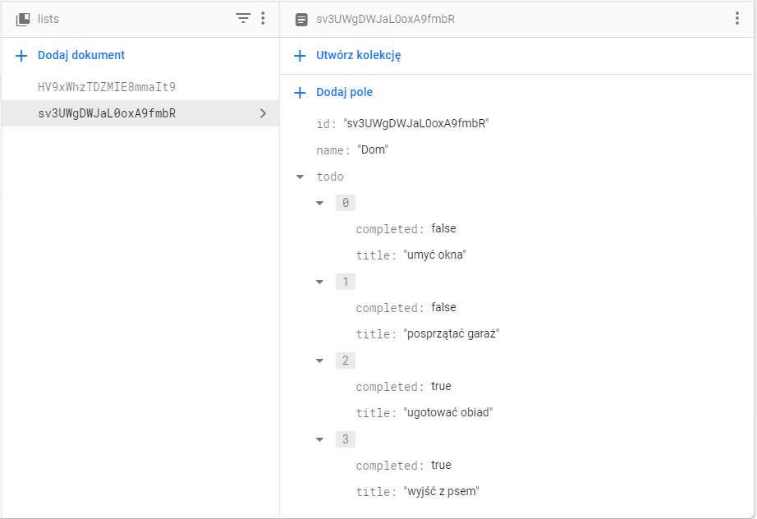

Aktualny widok bazy danych z zakresu ‘Dom’

Instalacja aplikacji

Aby zainstalować aplikacje konieczna jest odpowiednia konfiguracja środowiska, potrzebne nam będzie:

* node.jd
* Menadżer pakietów ‘npm’
* Expo CLI (npm install expo-cli –global)

Dodatkowo należy pobrać aplikacje na telefon ‘Expo’ lub emulator urządzeń wirtualnych

Po zainstalowaniu należy pobrać pliki poleceniem

Git clone <https://github.com/cris0001/pumProjekt.git>.

Następnie będąc w folderze projektu wpisujemy ‘npm install’ a następnie ‘npm start’. Po pewnym czasie projekt powinien się uruchomić.